TRIBUNAL ELECTORAL DEL PODER JUDICIAL DE LA FEDERACION

MANUAL de Procedimientos de la Unidad de Sustanciación de Responsabilidades de la Contraloría Interna del Tribunal Electoral del Poder Judicial de la Federación.

Al margen un sello con el Escudo Nacional, que dice: Estados Unidos Mexicanos.- Tribunal Electoral del Poder Judicial de la Federación.- Comisión de Administración.- Contraloría Interna.
MANUAL DE PROCEDIMIENTOS DE LA UNIDAD DE SUSTANCIACIÓN DE RESPONSABILIDADES DE LA CONTRALORÍA INTERNA DEL TRIBUNAL ELECTORAL DEL PODER JUDICIAL DE LA FEDERACIÓN
ÍNDICE

Presentación
Objetivo
Marco jurídico
Glosario
Descripción de procedimientos
A. Sustanciación del procedimiento de responsabilidad administrativa
a. DIAGRAMA DE FLUJO
B. Elaboración de la resolución del procedimiento de responsabilidad administrativa
b. DIAGRAMA DE FLUJO
C. Procedimiento de inconformidad en contrataciones públicas
c. DIAGRAMA DE FLUJO
D. Registro de personas servidoras públicas y particulares con sanción
d. DIAGRAMA DE FLUJO
E. Atención de la solicitud de constancia de no sanción y no inhabilitación
e. DIAGRAMA DE FLUJO
F. Atención a las solicitudes de verificación de inhabilitación para el desempeño en el servicio público
f. DIAGRAMA DE FLUJO
Transitorios

PRESENTACIÓN
En su carácter de órgano auxiliar de la Comisión de Administración del Tribunal Electoral del Poder Judicial de la Federación, la Contraloría Interna se encarga de sustanciar los procedimientos de responsabilidad administrativa conforme a los principios y reglas previstas en la Ley General de Responsabilidades Administrativas, en la Ley Orgánica del Poder Judicial de la Federación y en el Acuerdo general del Tribunal Electoral del Poder Judicial de la Federación que establece las disposiciones en materia de responsabilidades administrativas, situación patrimonial, control, rendición de cuentas y combate a la corrupción, tanto para faltas graves como no graves.
Asimismo, funge como autoridad resolutora en tratándose de faltas administrativas no graves.
En este sentido, se describirán las actividades que lleva a cabo la Unidad de Sustanciación de Responsabilidades, estableciendo criterios y mecanismos generales para estandarizar las actividades que su personal debe observar para dar cumplimiento a lo establecido en el Acuerdo General del Tribunal Electoral del Poder Judicial de la Federación, que establece las disposiciones en materia de responsabilidades administrativas, situación patrimonial, control, rendición de cuentas y combate a la corrupción y con ello lograr que su actuación sea objetiva y sistemática.
El presente Manual de Procedimientos de la Unidad de Sustanciación de Responsabilidades es un instrumento normativo que establece responsables, funciones y la forma de ejecución en cada uno de los procedimientos administrativos que tiene a su cargo; como son, el de Sustanciación del procedimiento de responsabilidad administrativa, Elaboración del proyecto de resolución del procedimiento de responsabilidad administrativa, Procedimiento de inconformidad en contrataciones públicas, Registro de personas servidoras públicas y particulares con sanción, Atención de la solicitud de constancia de no sanción y no inhabilitación y Atención a las solicitudes de verificación de inhabilitación para el desempeño en el servicio público.
OBJETIVO
Definir los flujos de información que indican las directrices y determinan los límites y características que deban observarse en las actividades y procedimientos internos de la Unidad de Sustanciación de Responsabilidades de la Contraloría Interna para el desarrollo de las funciones encomendadas por la Ley Orgánica del Poder Judicial de la Federación, la Ley General de Responsabilidades Administrativas, el Reglamento Interno del Tribunal Electoral del Poder Judicial de la Federación y el Acuerdo General del Tribunal Electoral del Poder Judicial de la Federación que establece las disposiciones en materia de responsabilidades administrativas, situación patrimonial, control, rendición de cuentas y combate a la corrupción.
MARCO JURÍDICO
● Constitución Política de los Estados Unidos Mexicanos.
● Ley Orgánica del Poder Judicial de la Federación.
● Ley General de Responsabilidades Administrativas.
● Reglamento Interno del Tribunal Electoral del Poder Judicial de la Federación.
● Acuerdo General de Administración del Tribunal Electoral del Poder Judicial de la Federación.
● Acuerdo General del Tribunal Electoral del Poder Judicial de la Federación, que establece las disposiciones en materia de responsabilidades administrativas, situación patrimonial, control, rendición de cuentas y combate a la corrupción.
● Acuerdo General que regula los procedimientos de adquisición, arrendamiento de bienes muebles, prestación de servicios, obra pública y los servicios relacionados con la misma, del Tribunal Electoral del Poder Judicial de la Federación.
GLOSARIO
Acuerdo general de adquisición | Acuerdo General que regula los procedimientos de adquisiciones, arrendamiento de bienes muebles, prestaciones de servicios, obra pública y los servicios relacionados con la misma, del Tribunal Electoral.
Acuerdo general de responsabilidades | Acuerdo General del Tribunal Electoral del Poder Judicial de la Federación, que establece las disposiciones en materia de responsabilidades administrativas, situación patrimonial, control, rendición de cuentas y combate a la corrupción.
Área solicitante | Áreas del Tribunal Electoral que requieran bienes, servicios, obra pública y servicios relacionados con la misma.
Autoridad investigadora | Por regla general, la Dirección General de Investigación de Responsabilidades Administrativas, excepcionalmente, la Contraloría Interna y la Visitaduría Judicial, en el ámbito de sus respectivas competencias.
Autoridad sustanciadora | Por regla general, la Contraloría Interna del Tribunal Electoral y la Visitaduría Judicial del Tribunal Electoral del Poder Judicial de la Federación, en el ámbito de sus respectivas competencias.
Autoridad resolutora | Por regla general, la Comisión de Administración del Tribunal Electoral del Poder Judicial de la Federación, excepcionalmente, la Contraloría Interna y la Visitaduría Judicial en el ámbito de sus respectivas competencias, así como las que se prevean en los Acuerdos Generales respectivos; en segunda instancia la citada Comisión de Administración tratándose de faltas no graves y siendo graves el órgano que para tal efecto se determine en el Reglamento Interno del Tribunal Electoral del Poder Judicial de la Federación.
Comisión de Administración | La Comisión de Administración del Tribunal Electoral.
Constancia de no sanción | Documento que expide la Contraloría Interna, mediante el cual se hace constar que la persona servidora pública o ex servidora pública de que se trate no se encuentra registrada en el Sistema de registro de servidoras/es públicas/os con sanciones a cargo de la propia Contraloría Interna.
Constancias de notificación | Documentos por los cuales se acredita fehacientemente la notificación de algún acuerdo o proveído al destinatario o destinataria de este.
Contraloría Interna | Contraloría Interna del Tribunal Electoral.
Dirección | Dirección de Sustanciación de Responsabilidades, adscrita a la Unidad de Sustanciación de Responsabilidades de la Contraloría Interna del Tribunal Electoral.
Dirección de Adquisiciones | Dirección General de Adquisiciones, Servicios y Obra Pública del Tribunal Electoral.
Diligencias | Acto que se realiza y ejecuta en las distintas etapas de un procedimiento, efectuado por la oficina de actuarios de la Sala que corresponda y que consta en el expediente.
Dirección de Investigación | Dirección General de Investigación y Responsabilidades Administrativas.
Informe de Presunta responsabilidad administrativa | Instrumento que emite la autoridad investigadora, en el que se describen los hechos relacionados con alguna de las faltas señaladas en la Ley Orgánica del Poder Judicial de la Federación, Ley General de Responsabilidades Administrativas, los Acuerdos Generales y la normativa aplicable, exponiendo de forma documentada con las pruebas y fundamentos, los motivos y presunta responsabilidad de la persona servidora pública o particular en la comisión de faltas administrativas.
Ley General de Responsabilidades | Ley General de Responsabilidades Administrativas.
Ley Orgánica | Ley Orgánica del Poder Judicial de la Federación.
Oficina de Actuaría | El área de apoyo de la Secretaría General de Acuerdos de la Sala Superior, o de la Secretaría de Acuerdos en las Salas Regionales, encargada de practicar las notificaciones y diligencias en los procedimientos administrativos.
Particular | Persona física o moral sujeta a los procedimientos de investigación y sanción, o que cuente con información relacionada con dichos procedimientos.
Persona presunta responsable | Se refiere a la persona servidora pública cuya conducta pueda constituir responsabilidad administrativa, en términos de la Ley de Responsabilidades, la Ley Orgánica y el Acuerdo general de responsabilidades, así como a personas particulares, ya sean físicas o morales, cuando la falta administrativa atribuida los vincule a alguna de las personas servidoras públicas del Tribunal Electoral del Poder Judicial de la Federación, o a algún procedimiento jurisdiccional o administrativo del Tribunal Electoral.
Persona servidora pública | Toda persona que desempeñe un empleo, cargo o comisión en el Tribunal Electoral del Poder Judicial de la Federación conforme a lo dispuesto en el artículo 108 de la Constitución Política de los Estados Unidos Mexicanos. Para efectos de este Manual se consideran servidora o servidor público tanto las personas en activo como aquellas que hayan dejado de formar parte del Tribunal Electoral del Poder Judicial de la Federación.
Sanción administrativa | La que se impone por actos u omisiones en el desempeño de empleos, cargos o comisiones, derivada de un procedimiento de responsabilidad administrativa.
Sistema de registro con sanciones | Sistema de Registro de Personas Servidoras Públicas y Particulares con Sanción.
Tribunal Electoral | Tribunal Electoral del Poder Judicial de la Federación.
Unidad | Jefatura de Unidad de Sustanciación de Responsabilidades de la Contraloría Interna del Tribunal Electoral.

DESCRIPCIÓN DE LOS PROCEDIMIENTOS
En el presente apartado se desarrollan de manera sistemática las etapas de las actividades en cada uno de los procedimientos de la Unidad, así como sus atributos. Incluye las decisiones que deben tomarse para obtener un resultado específico.
A. Sustanciación del procedimiento de responsabilidad administrativa.
Objetivo: Describir las distintas fases que se realizan para sustanciar los procedimientos en materia de responsabilidad administrativa iniciados en el Tribunal Electoral.
Procedimiento: La Unidad es el área encargada de determinar si en la recepción de un informe de presunta responsabilidad administrativa procede realizar una abstención de iniciar procedimiento de responsabilidad administrativa, admisión, prevención o tenerlo por no presentado o desechamiento.
B. Elaboración de la resolución del procedimiento de responsabilidad administrativa.
Objetivo: Describir las actividades que se llevan a cabo para elaborar el proyecto de resolución que se somete a la aprobación de la Comisión de Administración, tratándose de faltas graves y elaborar la resolución por parte de la Contraloría Interna tratándose de faltas no graves, así como notificar los resultados del procedimiento de responsabilidad administrativa.
Procedimiento: La Unidad es el área encargada de realizar la resolución de los procedimientos de responsabilidad administrativa y elaborar el punto de acuerdo que se presenta a la Comisión de Administración para su aprobación.
C. Procedimiento de inconformidad en contrataciones públicas.
Objetivo: Describir las distintas acciones que se realizan para substanciar los procedimientos iniciados con motivo de las inconformidades que presenten las empresas o contratistas contra los procedimientos de adquisición, en el Tribunal Electoral.
Procedimiento: La Unidad es el área encargada de recibir, registrar y sustanciar las inconformidades en materia de los actos de los procedimientos de licitación pública, invitación a cuando menos tres proveedores o contratistas o concursos públicos sumarios.
D. Registro de personas servidoras públicas y particulares con sanciones.
Objetivo: Describir las actividades para llevar a cabo el registro de personas servidoras públicas y particulares sancionados por el Tribunal Electoral.
Procedimiento: La Unidad es el área encargada de mantener actualizado el registro de personas servidoras públicas y particulares sancionados.
E. Atención de la solicitud de constancia de no sanción y no inhabilitación.
Objetivo: Describir las actividades que se realizan en la expedición de las constancias de no sanción y no inhabilitación de las personas servidoras públicas del Tribunal Electoral.
Procedimiento: La Unidad es el área encargada de mantener actualizado el registro de personas servidoras públicas y particulares con sanción.
F. Atención a las solicitudes de verificación de inhabilitación para el desempeño en el servicio público.
Objetivo: Describir las actividades que se llevan a cabo para realizar la verificación de la existencia de inhabilitación para desempeñar un cargo en el servicio público federal por las y los servidores públicos de nuevo ingreso y reingreso al Tribunal Electoral.
Procedimiento: La Unidad es el área encargada de coadyuvar en la verificación de la existencia de inhabilitación para desempeñar un cargo en el servicio público federal por las y los servidores públicos de nuevo ingreso y reingreso al Tribunal Electoral.
A. Sustanciación del Procedimiento de Responsabilidad Administrativa.
RESPONSABLE | ACTIVIDADES | DOCUMENTO O PRODUCTO
INICIO DEL PROCEDIMIENTO
Se sustanciará conforme a lo dispuesto en el TÍTULO SÉPTIMO de la Ley Orgánica del Poder Judicial de la Federación y conforme a los principios, reglas, plazos y términos previstos en la Ley General de Responsabilidades Administrativas y en el Acuerdo general de responsabilidades.
Contraloría | 1. Recibe el informe de presunta responsabilidad administrativa e instruye a la Unidad su trámite correspondiente. | d  Informe de presunta responsabilidad administrativa
Unidad | 2. Recibe el informe de presunta responsabilidad administrativa y analiza los requisitos de procedencia del mismo para determinar lo siguiente:  a) Abstención de iniciar procedimiento de responsabilidad administrativa  Cuando de las investigaciones practicadas o derivado de la valoración de las pruebas aportadas en la investigación, la autoridad sustanciadora advierta que no existe daño ni perjuicio a la Hacienda Pública Federal y que se actualice alguna de las hipótesis previstas en la Ley General de Responsabilidades y el Acuerdo general de responsabilidades. a la  b) Admisión  Cuando el informe de presunta responsabilidad administrativa reúne los requisitos establecidos en la Ley General de Responsabilidades.  c) Prevención.  Cuando la autoridad investigadora haya omitido alguno o algunos de los requisitos señalados en la Ley General de Responsabilidades o que la narración de los hechos fuere obscura o imprecisa, se le prevendrá para subsanarlo, apercibida que en caso de no hacerlo se desechará el informe de presunta responsabilidad administrativa.  d) Tenerlo por no presentado o desechamiento.  Cuando la autoridad investigadora no desahogue la prevención para que subsane los requisitos que debe contener el informe de presunta responsabilidad administrativa.  E instruye a la Dirección la elaboración del auto de abstención, admisión, prevención, tenerlo por no presentado o desechamiento, según sea el caso. | Informe de presunta responsabilidad administrativa para análisis
Dirección | 3. Recibe el informe de presunta responsabilidad, elabora proyecto de auto de abstención de inicio de procedimiento de responsabilidad administrativa, de admisión, de prevención, tenerlo por no presentado o desechamiento, según sea el caso, e integra el expediente y lo presenta a la Unidad para su revisión. | Auto de abstención de inicio de procedimiento de responsabilidad administrativa, de admisión, de prevención, tenerlo por no presentado o desechamiento.
Unidad | 4. Recibe y revisa el proyecto de auto de abstención de inicio de procedimiento de responsabilidad administrativa, de admisión, de prevención, tenerlo por no presentado o desechamiento según sea el caso, y lo presenta a la Contraloría Interna para su aprobación.  ¿Tiene modificaciones?  Sí: Regresa a la actividad 3.  No: Continúa en la actividad 5. | Auto de abstención de inicio de procedimiento de responsabilidad administrativa, de admisión, de prevención, tenerlo por no presentado o desechamiento revisado.
Contraloría Interna | 5. Recibe el proyecto de auto de abstención de inicio de procedimiento de responsabilidad administrativa, auto de admisión, de prevención, tenerlo por no presentado o desechamiento, según sea el caso, y lo revisa:  ¿Tiene modificaciones?  Sí: Regresa a la actividad 4.  No: Aprueba y continúa en la actividad 6.  6. Una vez aprobado el auto, instruye a la Unidad se ejecuten las diligencias para la continuación del trámite del procedimiento. | Auto de abstención de inicio de procedimiento de responsabilidad administrativa, de admisión, de prevención, tenerlo por no presentado o desechamiento aprobado.
Unidad | 7. Recibe el auto aprobado, supervisa y coordina con la Dirección para que se ejecuten las diligencias para la tramitación del procedimiento según el sentido del auto aprobado:  8. De abstención de inicio del procedimiento de responsabilidad administrativa: Continúa en la actividad 12.  9. De Prevención: Continúa en la actividad 14.  10. Tenerlo por no presentado o desechamiento: Continúa en la actividad 16.  11. De Admisión: Continúa en la actividad 19. | Auto de abstención de inicio de procedimiento de responsabilidad administrativa, de admisión, de prevención, tenerlo por no presentado o desechamiento aprobado.
Dirección | 12. Recibe el auto aprobado de abstención de inicio del procedimiento de responsabilidad administrativa y realiza las gestiones ante la oficina de actuaría para su notificación a la autoridad investigadora.  13. Con los originales de las constancias de notificación, archiva el expediente por instrucciones de la Contraloría Interna. | ● Auto aprobado de abstención de inicio del procedimiento de responsabilidad administrativa  ● Oficio de notificación  ● Acuerdo de archivo
FIN DEL PROCEDIMIENTO
Dirección | 14. Recibe el auto aprobado de prevención y realiza las gestiones ante la oficina de actuaría para su notificación a la autoridad investigadora.  15. Con los originales de las constancias de notificación verifica si la autoridad investigadora desahogó la prevención.  ¿La autoridad investigadora desahogó la prevención?  Sí: Se admite. Continúa en la actividad 19.  No: Se tiene por no interpuesto o desecha. Continúa en la actividad 16. | ● Auto de prevención aprobado  ● Oficio de notificación
Dirección | 16. Recibe auto aprobado que tiene por no presentado o de desechamiento.  17. Ejecuta las gestiones necesarias para que la oficina de actuaría practique la notificación del auto que tiene por no presentado o de desechamiento a la autoridad investigadora.  18. Con los originales de las constancias de notificación, archiva el expediente por instrucciones de la Contraloría Interna. | ● Auto que tiene por no presentado el informe de presunta responsabilidad administrativa o desechamiento aprobado.  ● Oficio de notificación.  ● Acuerdo de archivo
FIN DEL PROCEDIMIENTO
Dirección | 19. Recibe el auto de admisión aprobado y realiza las gestiones necesarias ante la oficina de actuaría para que emplace al probable responsable con el informe de presunta responsabilidad administrativa y el acuerdo por el que se admite, de las constancias del expediente de presunta responsabilidad administrativa integrado en la investigación, así como de las demás constancias y pruebas que haya aportado la autoridad investigadora para sustentar el informe de presunta responsabilidad administrativa, debiendo citarlo en el auto de admisión para que comparezca personalmente a la celebración de la audiencia a que se refiere el artículo 208, fracción II, de la Ley General de Responsabilidades y rinda su declaración verbal o por escrito sobre los hechos atribuidos.  20. Desahoga la audiencia a que se refiere la actividad anterior.  21. Elabora acuerdo de admisión de pruebas posterior al cierre de la audiencia, en donde se deberá ordenar las diligencias necesarias para su preparación.  Se realizan las acciones de revisión y aprobación del documento por parte de la Unidad y Contraloría Interna, respectivamente.  22. Ejecuta las gestiones necesarias para que la oficina de actuaría practique la notificación del auto de admisión de pruebas.  23. Desahoga las pruebas admitidas.  24. Elabora auto en el que se determina abrir el periodo de alegatos.  Se realizan las acciones de revisión y aprobación del documento por parte de la Unidad y Contraloría Interna, respectivamente.  25. Ejecuta las gestiones necesarias para que la oficina de actuaría practique la notificación del auto que abre el periodo de alegatos.  26. Con los originales de las constancias de notificación, verifica el plazo para presentar alegatos y una vez transcurrido, se ordenará la elaboración de la resolución correspondiente. | ● Auto de admisión aprobado  ● Oficio de notificación  ● Audiencia.  ● Acuerdo de admisión de pruebas.  ● Desahogo de pruebas.  ● Auto que abre periodo de alegatos
FIN DEL PROCEDIMIENTO

a. DIAGRAMA DE FLUJO

A. Sustanciación del procedimiento de responsabilidad administrativa.

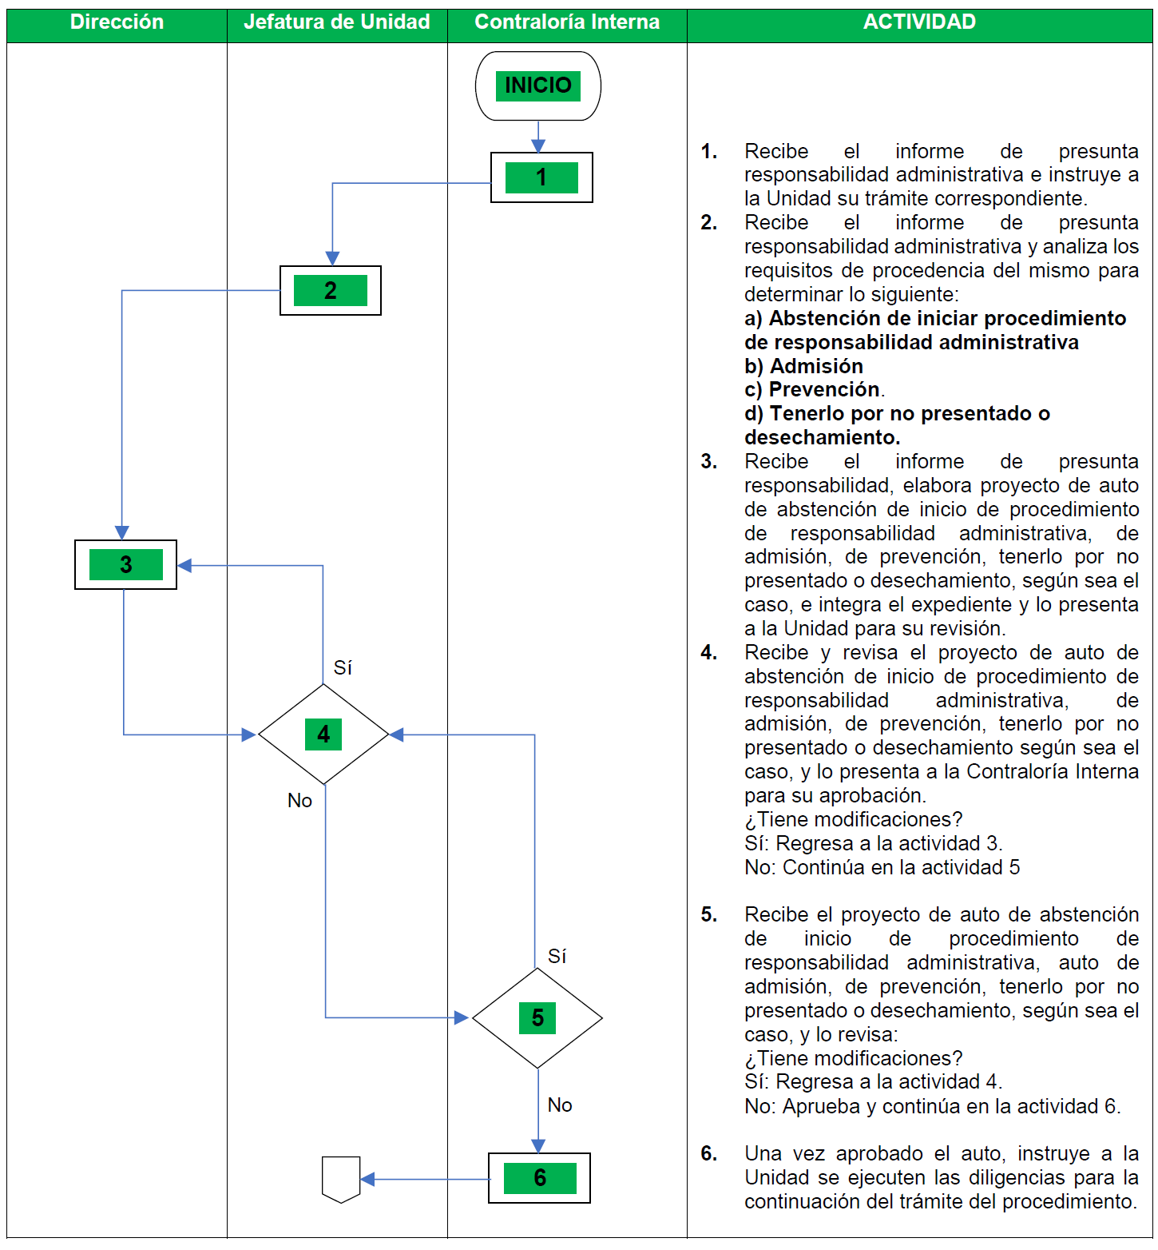

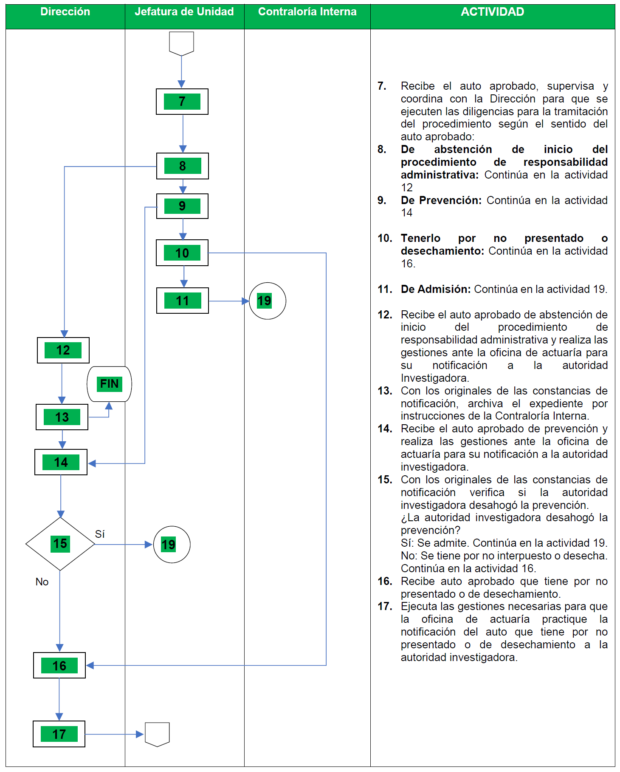

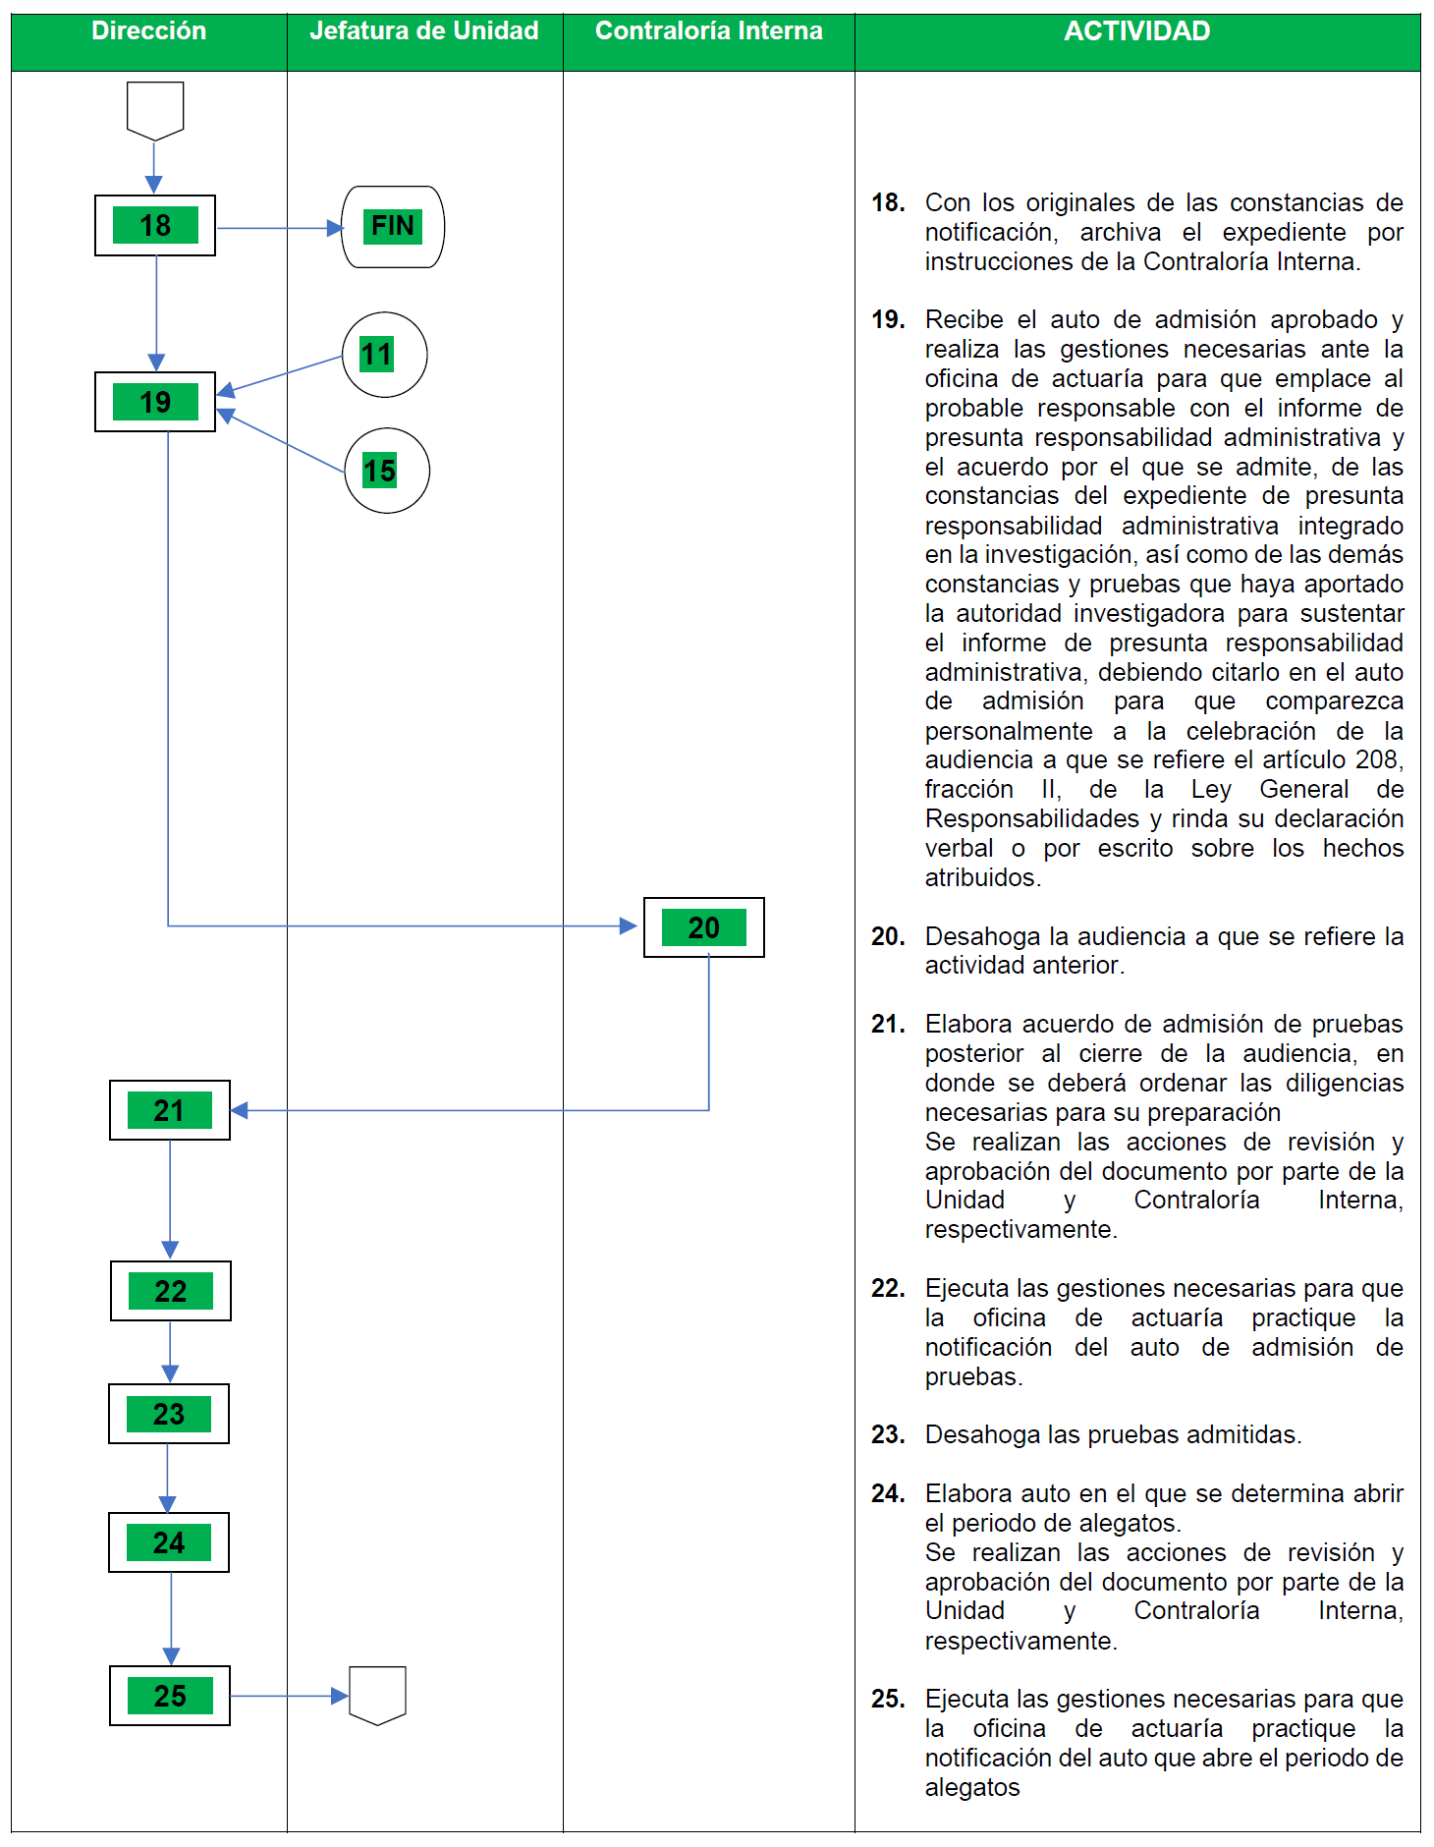

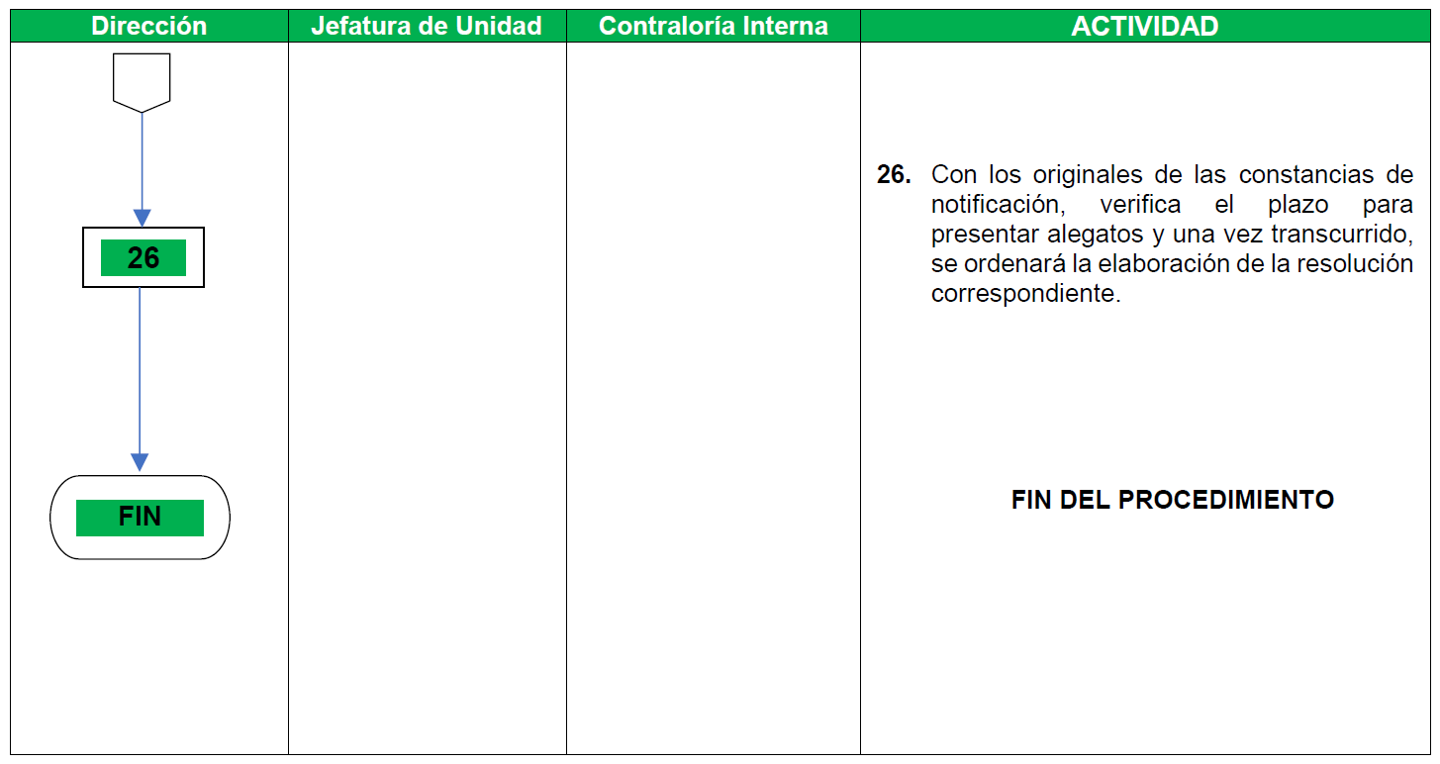

B. Elaboración de la resolución del procedimiento de responsabilidad administrativa.
RESPONSABLE | ACTIVIDADES | DOCUMENTO O PRODUCTO
INICIO DEL PROCEDIMIENTO
Viene del procedimiento:
“Sustanciación del procedimiento de responsabilidad administrativa”
Contraloría Interna | 1. Instruye a la Unidad que se elabore el proyecto de resolución del procedimiento de responsabilidad administrativa dentro del plazo de treinta días hábiles, el cual podrá ampliarse por un plazo igual cuando por la complejidad del asunto así lo requiera, debiendo expresar los motivos para ello.
Unidad | 2. Planea, coordina e instruye a la Dirección elabore el proyecto de resolución del procedimiento de responsabilidad administrativa.
Dirección | 3. Elabora el proyecto de resolución y, en su caso, punto de acuerdo, y los presenta para revisión de la Unidad. | ● Proyecto de resolución  ● Punto de acuerdo
Unidad | 4. Recibe y revisa el proyecto de resolución del procedimiento de responsabilidad administrativa y el punto de acuerdo.  ¿Tienen modificaciones?  Sí: Regresa a la actividad 3.  No: Continúa en la actividad 5. | ● Proyecto de resolución revisado  ● Punto de acuerdo revisado
Contraloría Interna | 5. Recibe, revisa y en su caso aprueba el proyecto de resolución y el punto de acuerdo.  ¿Tienen modificaciones?  Sí: Regresa a la actividad 4.  No: Continúa en la actividad 6.  6. ¿La resolución es por falta grave?  No: Autoriza y firma la resolución correspondiente. Continúa en la actividad 7.  Sí: Continúa en la actividad 9. | ● Proyecto de resolución aprobado  ● Punto de acuerdo aprobado.  ● Resolución autorizada
Unidad | 7. Recibe la resolución autorizada por la Contraloría Interna, coordina e instruye a la Dirección su cumplimiento y para que gestione las acciones necesarias para que la oficina de actuaría practique la notificación correspondiente. | ● Resolución autorizada
Dirección | 8. Recibe la resolución autorizada y ejecuta las diligencias para el cumplimiento de la resolución autorizada por la Contraloría Interna y para que la oficina de actuaría practique la notificación respectiva. | ● Resolución autorizada  ● Oficio de notificación  ● Oficios de ejecución de la resolución
FIN DEL PROCEDIMIENTO
Contraloría Interna | 9. Presenta el proyecto de resolución y el punto de acuerdo a la Comisión de Administración para que se emita el acuerdo correspondiente. | ● Proyecto de resolución aprobado  ● Punto de acuerdo aprobado
Comisión de Administración | 10. Recibe el proyecto de resolución y el punto de acuerdo, lo analiza, discute y emite el acuerdo correspondiente. | ● Acuerdo
Contraloría Interna | 11. Recibe el acuerdo de la Comisión de Administración, revisa el sentido de este para su cumplimiento.  ¿Se autorizó?:  Sí: Continúa en la actividad 12.  No: Regresa a la actividad 3. | ● Acuerdo
Unidad | 12. Recibe el acuerdo y la resolución autorizada por la Comisión de Administración, coordina e instruye a la Dirección su cumplimiento y para que gestione las acciones necesarias para que la oficina de actuaría practique la notificación correspondiente. | ● Acuerdo  ● Resolución autorizada
Dirección | 13. Recibe el acuerdo, la resolución autorizada y ejecuta las diligencias para el cumplimiento del acuerdo aprobado por la Comisión de Administración y para que la oficina de actuaría practique la notificación respectiva. | ● Acuerdo  ● Resolución autorizada  ● Oficio de notificación  ● Oficios de ejecución de la resolución
FIN DEL PROCEDIMIENTO

b. DIAGRAMAS DE FLUJO_______________________________________________

B. Elaboración del proyecto de resolución del procedimiento de responsabilidad administrativa.

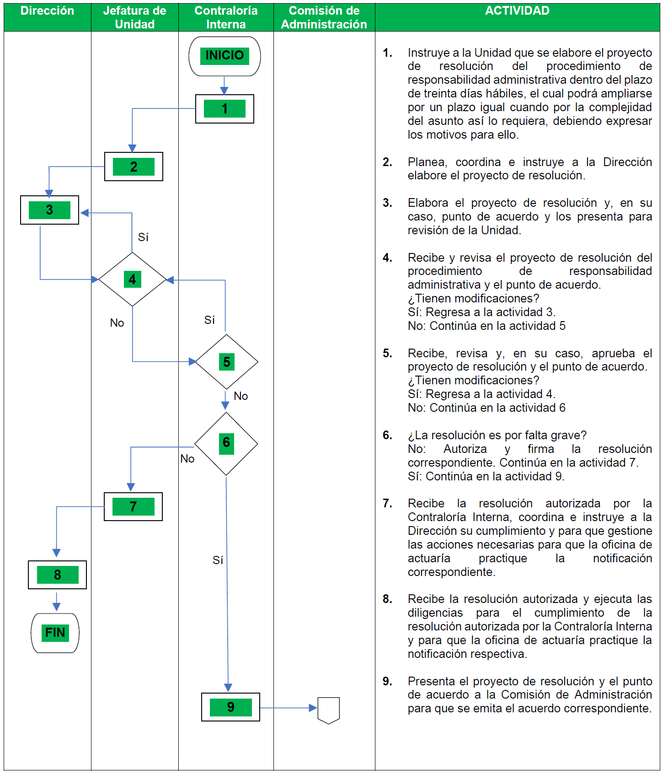

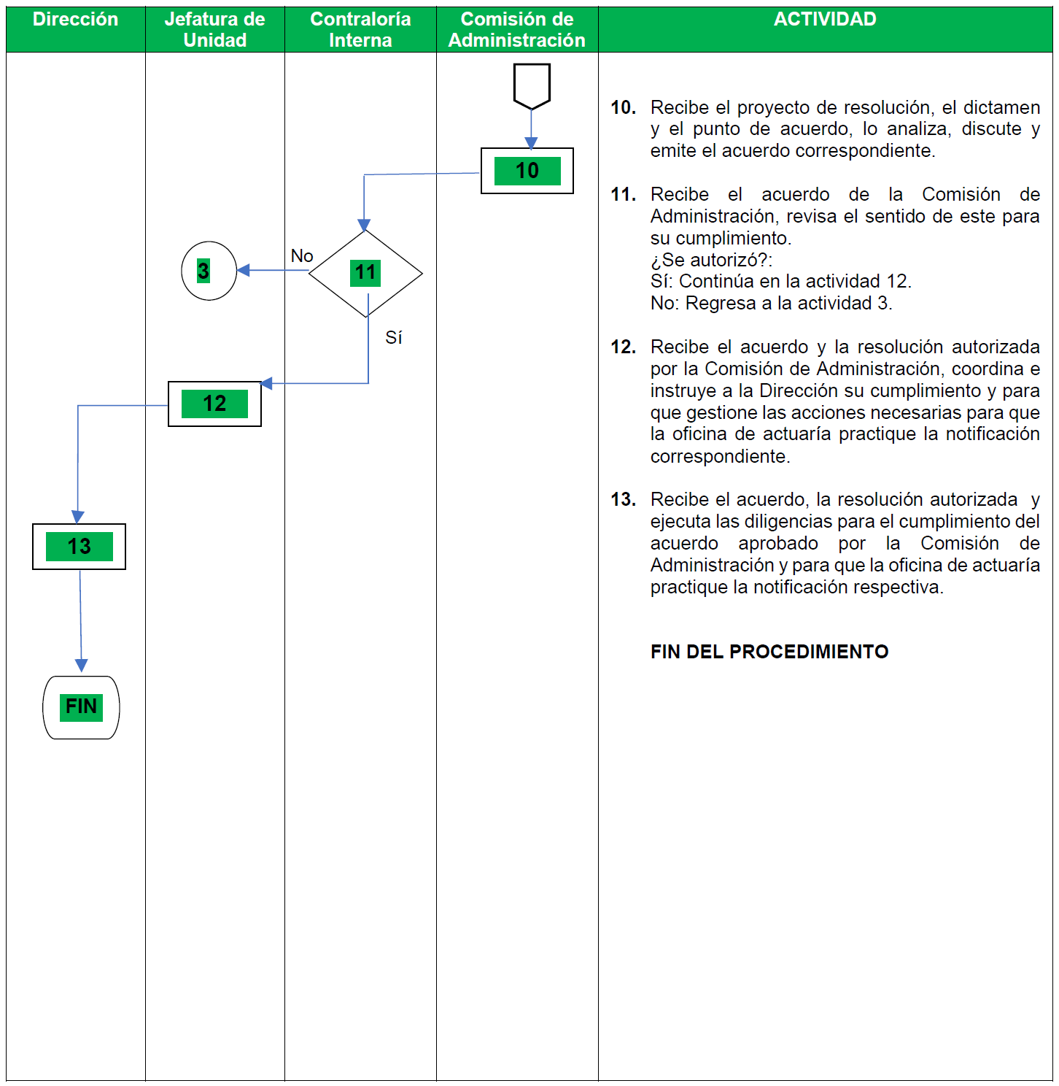
C. Procedimiento administrativo de inconformidad en contrataciones públicas.
RESPONSABLE | ACTIVIDADES | DOCUMENTO O PRODUCTO
INICIO DEL PROCEDIMIENTO
Se sustanciará conforme a las reglas, plazos y términos previstos en el TÍTULO SÉPTIMO, CAPÍTULO ÚNICO del Acuerdo General de Adquisición.
Contraloría Interna | 1. Recibe el escrito de inconformidad presentado por el promovente en contra de los actos de los procedimientos de licitación pública, invitación a cuando menos tres proveedores o contratistas instruye a la Unidad, para que coordine y supervise la sustanciación del procedimiento, y en su momento su archivo.  Al conocer de una inconformidad, podrá suspender de oficio el procedimiento de contratación, en caso de que existan o pudieren existir actos contrarios a las disposiciones del Acuerdo General de Adquisición y demás disposiciones aplicables, o bien, si de continuarse el procedimiento de contratación, pudieran producirse daños o perjuicios al Tribunal Electoral.  El promovente de una inconformidad podrá solicitar la suspensión, misma que se otorgará en los términos establecidos en el Acuerdo General del Adquisición. | Escrito de inconformidad
Unidad | 2. Recibe y analiza el acto contra el cual se inconforma el promovente, así como los requisitos de procedencia del escrito de inconformidad para determinar lo siguiente:  a) Admisión.  Cuando la inconformidad reúne los requisitos establecidos en el Acuerdo General de Adquisición.  b) Prevención.  Cuando el promovente haya omitido algún requisito señalado en el Acuerdo General de Adquisición se le prevendrá para subsanarlo, apercibido que en caso de no hacerlo se desechará la inconformidad.  c) Desechamiento.  Por incumplimiento de requisitos de procedencia que establece el Acuerdo General de Adquisición.  E instruye a la Dirección la sustanciación del procedimiento. | Escrito de inconformidad para análisis
Dirección | 3. Recibe, analiza el escrito de inconformidad, elabora el auto de admisión, de prevención o de desechamiento, según sea el caso, y lo presenta a la Unidad para su revisión. | Auto de admisión, de prevención o de desechamiento.
Unidad | 4. Recibe el proyecto de auto de admisión, de prevención o de desechamiento, según sea el caso, lo revisa y de ser procedente lo presenta a la Contraloría Interna para su aprobación.  ¿Tiene modificaciones?  Sí: Regresa a la actividad 3.  No: Continúa en la actividad 5. | Auto de admisión, de prevención o de desechamiento revisado.
Contraloría Interna | 5. Recibe el proyecto de auto de admisión, de prevención o de desechamiento, según sea el caso, y revisa:  ¿Tiene modificaciones?  Sí: Regresa a la actividad 3.  No: Aprueba y continúa en la actividad 6.  6. Una vez aprobado el auto, instruye a la Unidad se ejecuten las diligencias para la sustanciación del procedimiento. | Auto de admisión, de prevención o de desechamiento aprobado.
Unidad | 7. Recibe el auto aprobado, coordina con la Dirección para que ejecute las diligencias para la sustanciación del procedimiento según el sentido del auto aprobado:  ● De Prevención: Continúa en la actividad 8.  ● De Desechamiento: Continúa en la actividad 10.  ● De Admisión: Continúa en la actividad 13. | Auto de admisión, de prevención o de desechamiento aprobado.
Dirección | 8. Recibe el auto aprobado de prevención y realiza las gestiones ante la oficina de actuaría para su notificación al promovente.  9. Con los originales de las constancias de notificación verifica si el promovente desahogó la prevención.  ¿El promovente desahogó la prevención?  Sí: Se admite. Continúa en la actividad 13.  No: Se desecha. Continúa en la actividad 10. | ● Auto aprobado de prevención.  ● Oficio de notificación.
Dirección | 10. Recibe el auto aprobado de desechamiento.  11. Ejecuta las diligencias para que la oficina de actuaría practique la notificación del auto de desechamiento al promovente de la inconformidad.  12. Con los originales de las constancias de notificación, archiva el expediente por instrucciones de la Contraloría Interna. | ● Auto de desechamiento  ● Oficio de notificación  ● Acuerdo de archivo
FIN DEL PROCEDIMIENTO
Dirección | 13. Recibe el auto aprobado de admisión y solicita el informe a la Dirección de Adquisiciones, y en su caso, al área solicitante. | ● Auto de admisión aprobado  ● Oficios de solicitud de informes
Contraloría Interna | 14. Recibe los informes de la Dirección de Adquisiciones y área solicitante, así como la documentación soporte e instruye a la Unidad para que emita el Dictamen respecto de los hechos materia de la inconformidad que se presentará a la Comisión de Administración, a fin de que ésta resuelva lo procedente. | Informes sobre el recurso de inconformidad
Unidad | 15. Recibe los informes y la documentación soporte y coordina con la Dirección para que se emita el dictamen solicitado. | Informes sobre el recurso de inconformidad para análisis
Dirección | 16. Recibe los informes con la documentación soporte y elabora el proyecto de dictamen y lo presenta a la Unidad para su revisión. | Proyecto de dictamen
Unidad | 17. Recibe el proyecto de dictamen con la información y documentación soporte, revisa y lo presenta a la Contraloría Interna para su aprobación.  ¿Tiene modificaciones?  Sí: Regresa a la actividad 16.  No: Continúa en la actividad 18. | Proyecto de dictamen revisado
Contraloría Interna | 18. Recibe el proyecto de dictamen con la información y documentación soporte, revisa y en su caso, aprueba y presenta el dictamen a la Comisión de Administración para que resuelva lo procedente.  ¿Tiene modificaciones?  Sí: Regresa a la actividad 16.  No: Continúa en la actividad 19. | Dictamen aprobado
Contraloría Interna | 19. Recibe el acuerdo de la Comisión de Administración y revisa el sentido del mismo para su cumplimiento.  ¿Se autorizó?  Sí: Continúa en la actividad 20.  No: Regresa a la actividad 16. | Acuerdo
Unidad | 20. Recibe el acuerdo y el dictamen aprobado por la Comisión de Administración y coordina e instruye a la Dirección su cumplimiento y gestione las acciones necesarias con el fin de que la oficina de actuaría practique la notificación al promovente, así como a la Dirección de Adquisiciones. | ● Acuerdo  ● Dictamen autorizado
Dirección | 21. Recibe el acuerdo y el dictamen autorizado por la Comisión de Administración, y realiza las diligencias para el cumplimiento del mismo, con el fin de que la oficina de actuaría correspondiente practique la notificación al promovente así como a la Dirección de Adquisiciones. | ● Acuerdo  ● Dictamen autorizado  ● Oficio de notificación  ● Oficios de cumplimiento
FIN DEL PROCEDIMIENTO

c. DIAGRAMAS DE FLUJO
C. Procedimiento administrativo de inconformidad en contrataciones públicas.

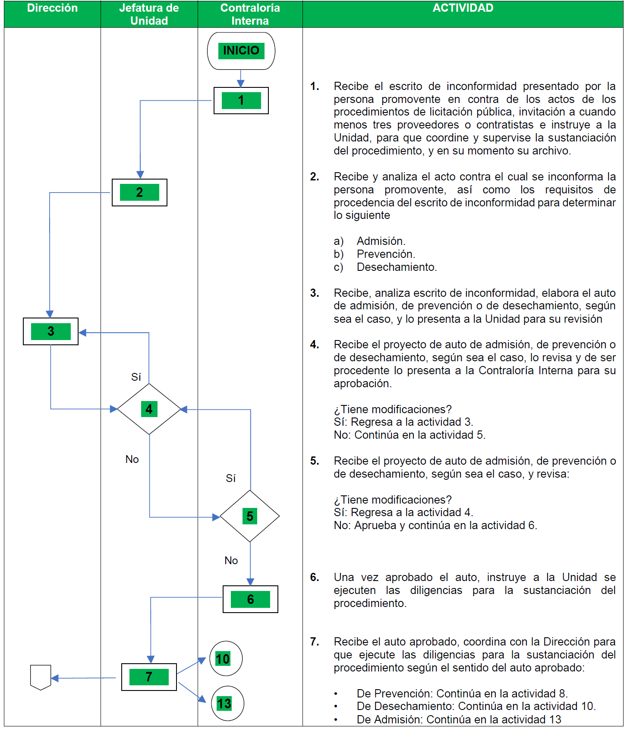

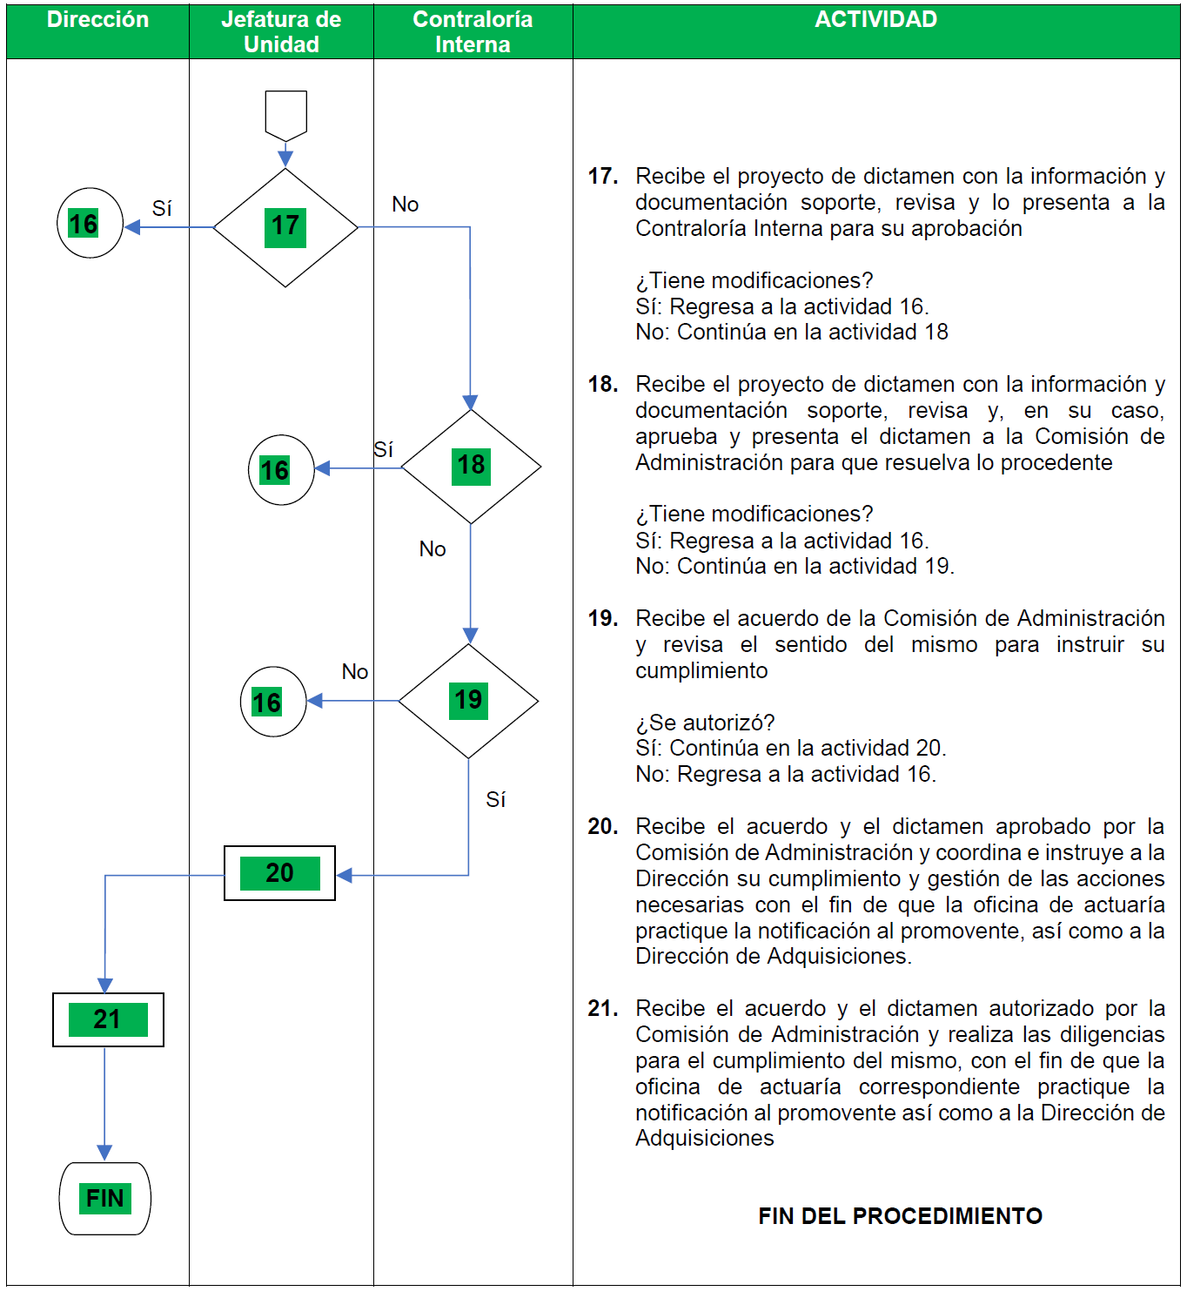

D. Registro de personas servidoras públicas y particulares con sanción.

RESPONSABLE | ACTIVIDADES | DOCUMENTO O PRODUCTO
INICIO DEL PROCEDIMIENTO
Contraloría Interna | 1. Una vez que la resolución que impone la sanción ha quedado firme, gira oficio a la Unidad para que con copia certificada de la misma y las constancias de notificación proceda a su registro en el sistema de registro con sanciones. | ● Oficio  ● Sistema de registro con sanciones  ● Constancias de notificación
Unidad | 2. Recibe oficio y copia certificada de la resolución sancionatoria, así como de las constancias de notificación e instruye a la Dirección que registre la resolución sancionatoria y los datos correspondientes de la misma en el sistema de registro con sanciones. | ● Oficio  ● Resolución sancionatoria certificada  ● Constancias de notificación
Dirección | 3. Recibe el oficio y copia certificada de la resolución sancionatoria, así como las constancias de notificación y lleva a cabo el registro, en un plazo no mayor a tres días hábiles, realizando las siguientes acciones:  a) Escanea la resolución sancionatoria y las constancias de notificación para cargarlos al sistema de registro con sanciones.  b) Registra en el sistema la sanción impuesta, considerando los datos relevantes del expediente. | ● Oficio  ● Resolución sancionatoria certificada  ● Constancias de notificación  ● Registro de sanción
FIN DEL PROCEDIMIENTO

d. DIAGRAMAS DE FLUJO_______________________________________________
D. Registro de personas servidoras públicas con sanciones.

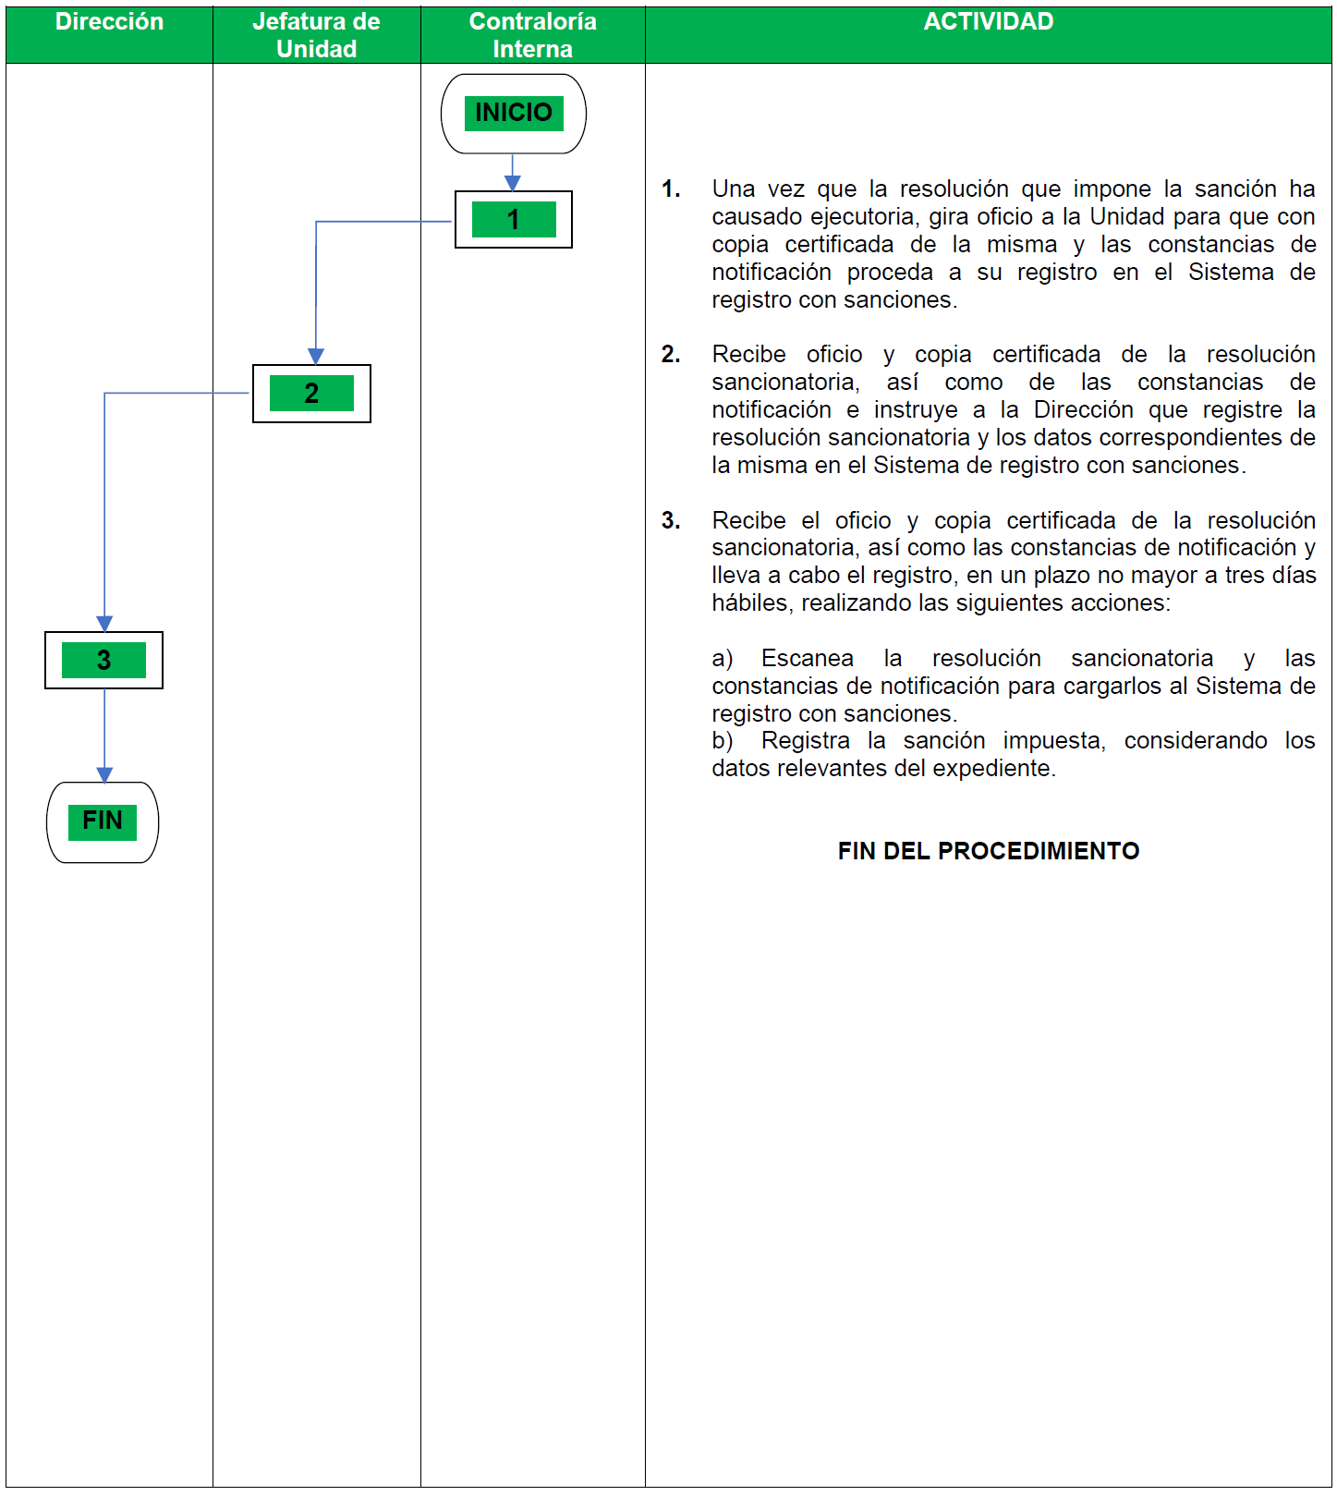
E. Atención de la solicitud de constancia de no sanción y no inhabilitación.
RESPONSABLE | ACTIVIDADES | DOCUMENTO O PRODUCTO
Contraloría Interna | 1. Recibe solicitud de la persona servidora pública o ex servidora pública, para que se expida a su favor una constancia de no sanción y no inhabilitación en el Tribunal Electoral e instruye a la Unidad su atención. | Solicitud de constancia
Unidad | 2. Recibe la solicitud de expedición de constancias de no sanción y no inhabilitación, la analiza e instruye a la Dirección su atención. | Solicitud de constancia para análisis
Dirección | 3. Recibe la solicitud de expedición de constancias de no sanción y no inhabilitación, examina los términos de la misma y verifica que la persona servidora pública o ex servidora pública no se encuentre en el sistema de registro con sanciones.  4. Elabora, en un plazo no mayor a tres días hábiles, la constancia de no sanción y no inhabilitación y la presenta a la Unidad para su revisión. | Constancia
Unidad | 5. Recibe, revisa la constancia de no sanción y no inhabilitación, y la presenta la Contraloría Interna para su aprobación.  ¿Tiene modificaciones?  Sí: Regresa a la actividad 4.  No: Continúa en la actividad 6. | Constancia revisada
Contraloría Interna | 6. Recibe la constancia de no sanción y no inhabilitación, y en su caso, la aprueba e instruye a la Unidad continúe con su trámite.  ¿Tiene modificaciones?  Sí: Regresa a la actividad 4.  No: Continúa en la actividad 7. | Constancia aprobada
Unidad | 7. Recibe la constancia de no sanción y no inhabiliatción aprobada e instruye a la Dirección su entrega a la persona servidora pública o ex servidora pública. | Constancia aprobada
Dirección | 8. Recibe la constancia de no sanción y no inhabiliatción aprobada y realiza las gestiones para enviar la constancia a la persona servidora pública o ex servidora pública que realizó la solicitud. | Constancia aprobada
FIN DEL PROCEDIMIENTO

e. DIAGRAMAS DE FLUJO
E. Atención de la solicitud de constancia de no sanción y no inhabilitación

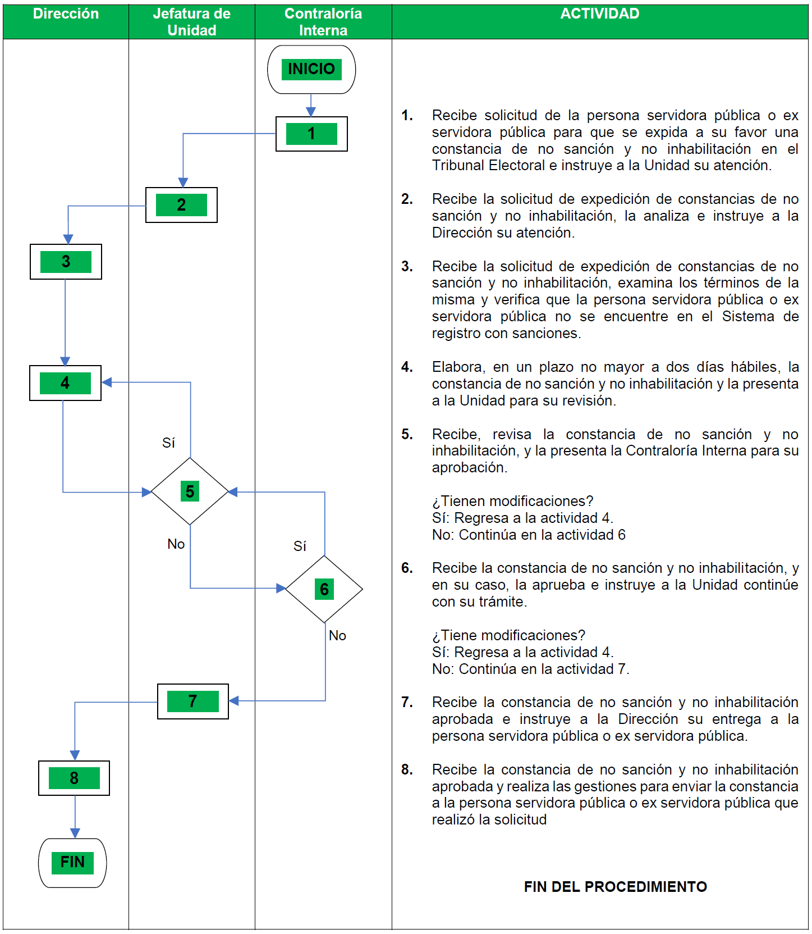
F. Atención a las solicitudes de verificación de inhabilitación para el desempeño en el servicio público.
RESPONSABLE | ACTIVIDADES | PRODUCTO
INICIO DEL PROCEDIMIENTO
Contraloría Interna | 1. Recibe solicitud de información de la:  a) Dirección General de Recursos Humanos mediante oficio con listado anexo de los movimientos quincenales del personal del Tribunal Electoral, con el cual solicita se le informe si las y los servidores públicos de nuevo ingreso y de reingreso están inhábilitados para trabajar en el Servicio Público Federal.  b) Dirección General de Recursos Humanos de la Suprema Corte de Justicia de la Nación mediante oficio a través del cual solicita se le informe si las personas de la relación que anexa, se encuentran inhabilitadas.  Y lo turna a la Unidad para su atención. | Solicitud de información
Unidad | 2. Recibe la solicitud de información, y analiza en su caso:  a) Los movimientos del personal del Tribunal Electoral, de ingreso y reingreso anexos.  b) El listado de la Suprema Corte, a efecto de que se indique si han sido sancionados con inhabilitación por el Tribunal Electoral.  Turna a la Dirección para su atención. | Solicitud de información para análisis
Dirección | 3. Recibe la solicitud de información, elabora los oficios para consultar a las siguientes instancias según corresponda, si las personas cuyo listado se acompaña se encuentran impedidas legalmente o inhabilitadas para desempeñar un cargo público:  ● Contraloría de la Suprema Corte de Justicia de la Nación.  ● Contraloría del Consejo de la Judicatura Federal.  4. Realiza búsqueda en el Sistema de registro con sanciones y Sistema de registro de servidores sancionados de la Secretaría de la Función Pública para verificar, en un plazo no mayor a cinco días hábiles, si existen antecedentes de sanción incorporando información como nombre y apellidos y Registro Federal de Contribuyentes con homoclave.  5. Imprime las constancias que arroja el Sistema de registro con sanciones y Sistema de registro de servidores sancionados de la Secretaría de la Función Pública.  6. Elabora proyecto de oficio de respuesta para la Dirección General de Recursos Humanos o en su caso de la Suprema Corte de Justicia de la Nación.  7. Presenta a la Unidad para su revisión, los proyectos de oficios de solicitud de información y de respuesta, así como las constancias deducidas de la búsqueda realizada al Sistema de registro con sanciones y Sistema de registro de servidores sancionados de la Secretaría de la Función Pública. | Proyectos de oficios de consulta.  Constancias de antecedentes de sanción.  Proyecto de oficio de respuesta.
Unidad | 8. Recibe los proyectos de oficio, los revisa y en su caso los aprueba para su presentación a la Contraloría Interna.  ¿Tiene modificaciones?  Sí: Regresa a la actividad 3.  No: Continúa a la actividad 9. | Proyectos de oficios de consulta revisados.  Constancias de antecedentes de sanción revisadas.  Proyecto de oficio de respuesta revisado.
Contraloría Interna | 9. Recibe los proyectos de oficio, los revisa y en su caso, los aprueba, los turna a la Unidad e instruye las diligencias para su envío, según sea el caso.  ¿Tiene modificaciones?  Sí: Regresa a la actividad 8.  No: Continúa a la actividad 10. | Oficios de consulta aprobados.  Constancias de antecedentes de sanción aprobadas.  Oficio de respuesta aprobado.
Unidad | 10. Recibe los oficios firmados y los turna a la Dirección, para su trámite correspondiente. | Oficios aprobados.
Dirección | 11. Recibe y envía los oficios a:  ● La Contraloría de la Suprema Corte de Justicia de la Nación,  ● la Contraloría del Consejo de la Judicatura Federal,  ● La Dirección General de Recursos Humanos de la Suprema Corte de Justicia de la Nación. | Oficios aprobados
Contraloría Interna | 12. Recibe la respuesta de las Contralorías de la Suprema Corte de Justicia de la Nación y del Consejo de la Judicatura Federal y las turna a la Unidad para continuar con el trámite.
Unidad | 13. Recibe las respuestas de las diferentes instancias, según sea el caso, analiza la información y la turna a la Dirección para su atención.
Dirección | 14. Recibe las respuestas y elabora un proyecto de oficio dirigido a la Dirección General de Recursos Humanos, informando los resultados de las solicitudes de información y las turna a la Unidad para su revisión. | Proyecto de oficio.
Unidad | 15. Recibe el proyecto de oficio de respuesta, lo revisa y en su caso lo aprueba y lo turna a la Contraloría Interna para su aprobación.  ¿Tiene modificaciones?  Sí: Regresa a la actividad 14.  No: Continúa a la actividad 16. | Proyecto de oficio revisado.
Contraloría Interna | 16. Recibe el proyecto de oficio de respuesta, lo revisa, en su caso lo aprueba e instruye su envío a la Dirección General de Recursos Humanos.  ¿Tiene modificaciones?  Sí: Regresa a la actividad 15.  No: Continúa a la actividad 17. | Oficio aprobado.
Unidad | 17. Recibe el oficio, lo turna e instruye a la Dirección para su envío a la Dirección General de Recursos Humanos. | Oficio aprobado.
Dirección | 18. Recibe el oficio y realiza las diligencias para su envío a la Dirección General de Recursos Humanos.  19. Recibe el acuse de recibo y archiva.
FIN DEL PROCEDIMIENTO

f. DIAGRAMAS DE FLUJO________________________________________________
F. Atención a las solicitudes de verificación de inhabilitación para el desempeño en el servicio público

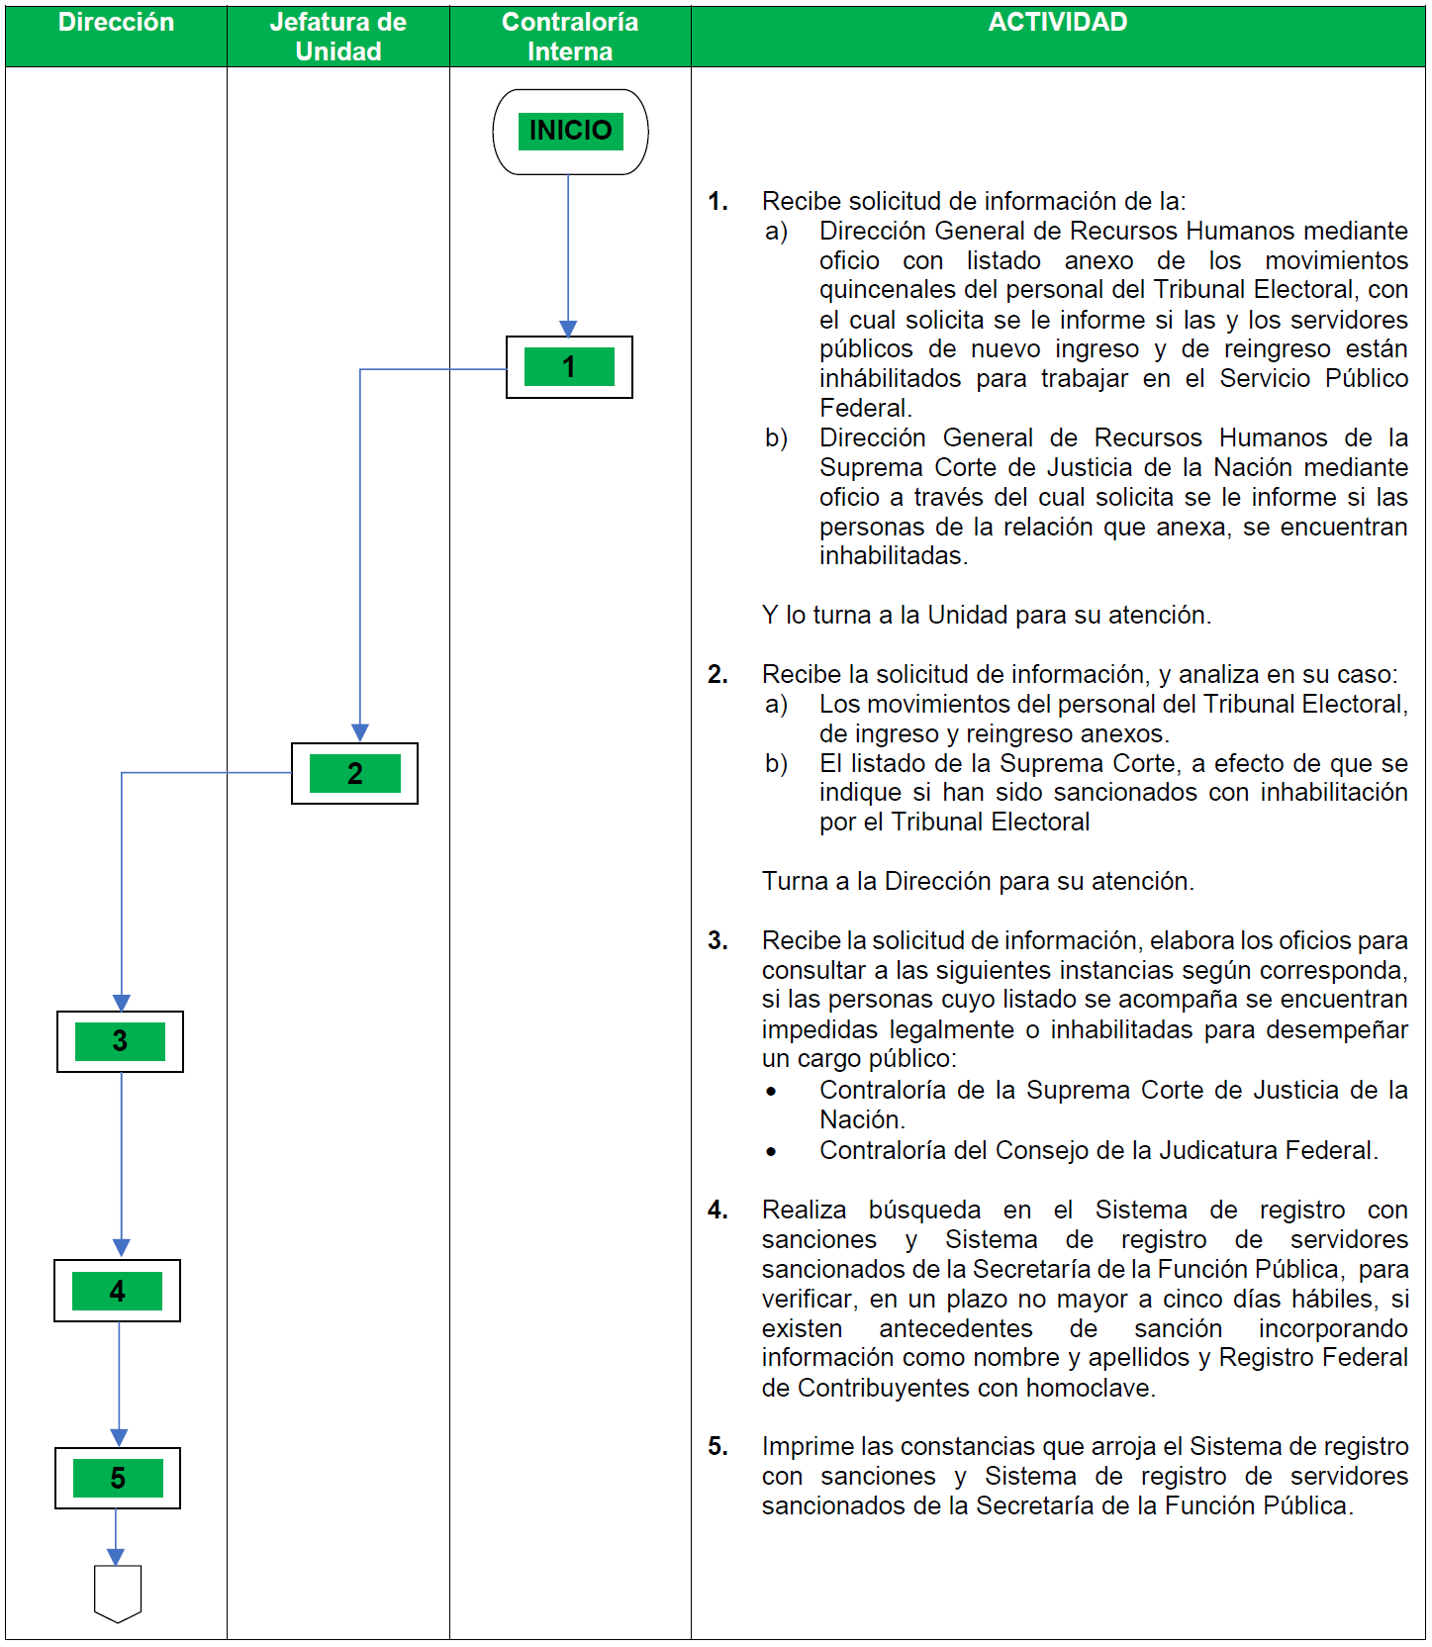

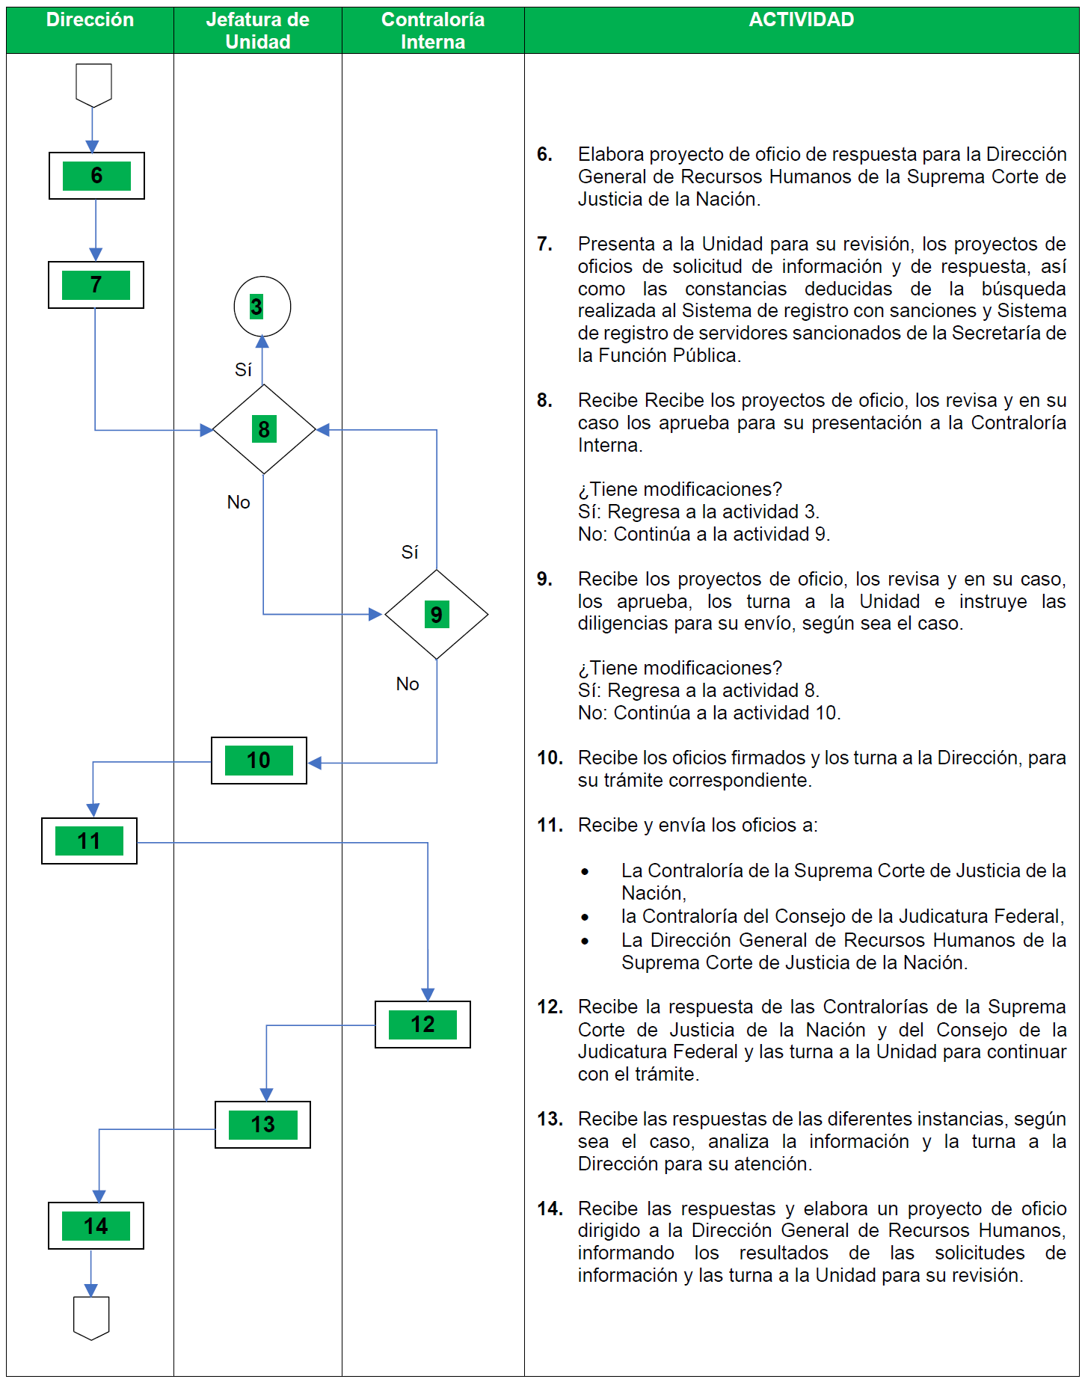
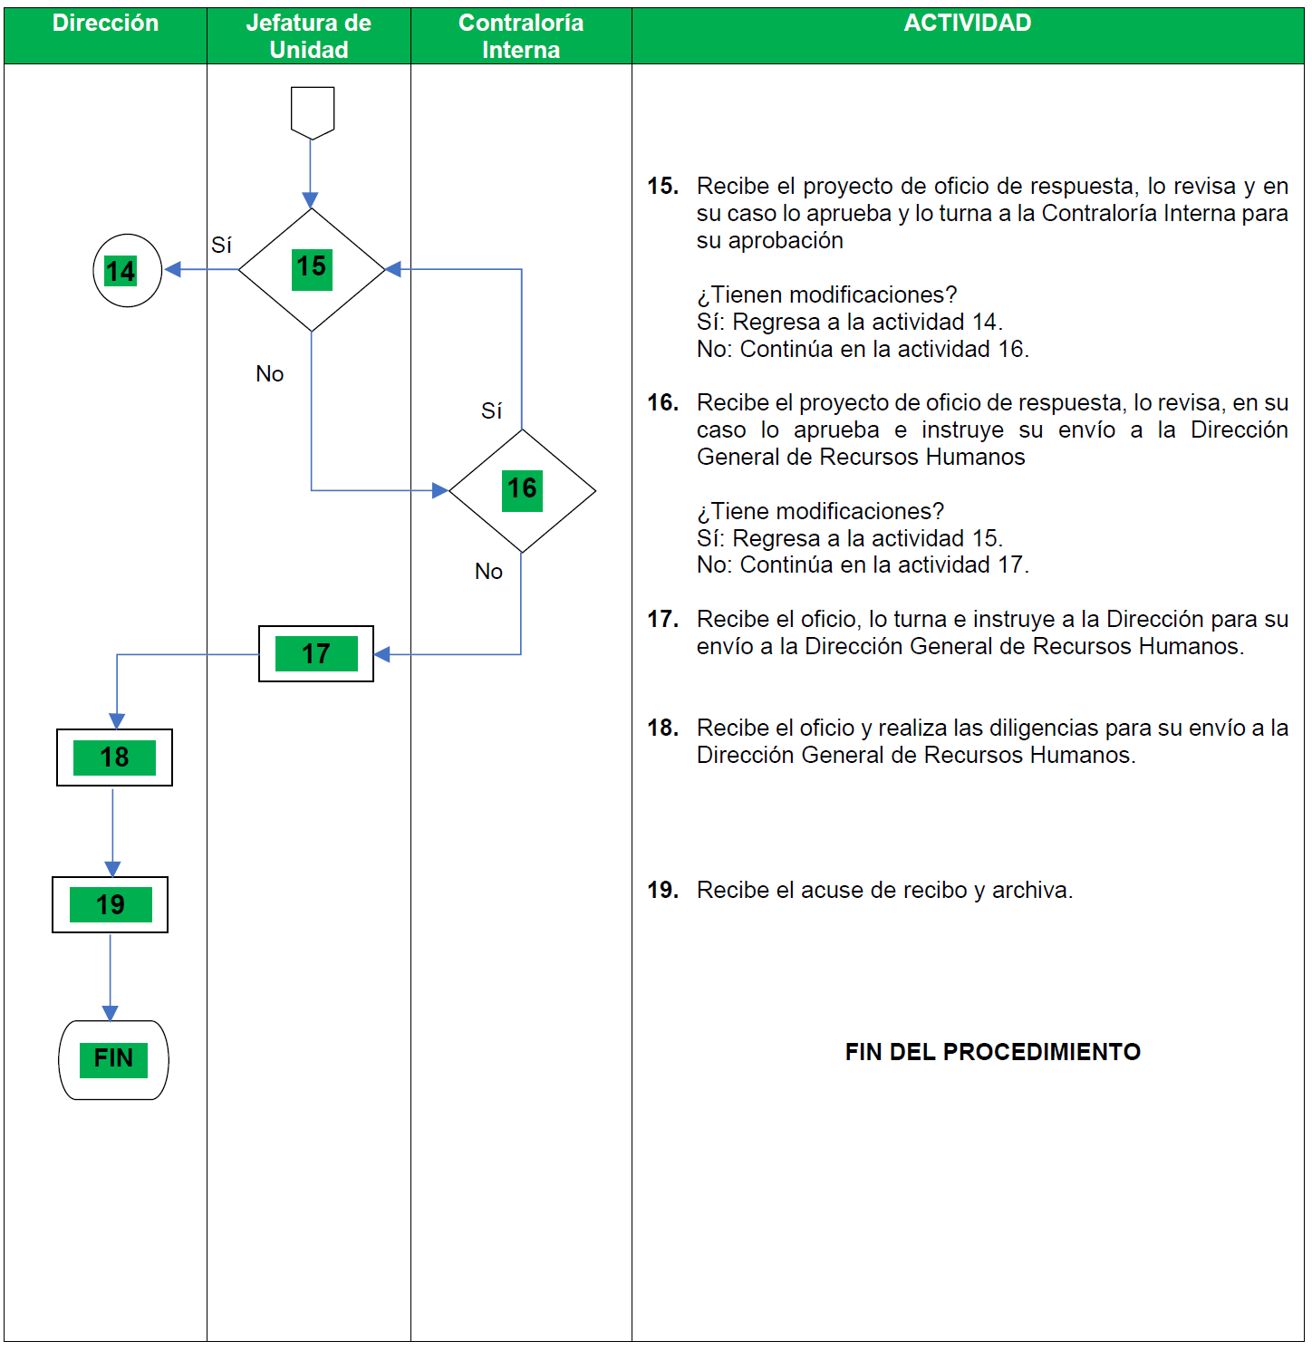
TRANSITORIOS
PRIMERO.- El presente manual entrará en vigor al día siguiente de su publicación en el Diario Oficial de la Federación.
SEGUNDO.- Se abroga el Manual de Procedimientos de la Unidad de Responsabilidades aprobado por la Comisión de Administración mediante acuerdo 138/S5(17-V-2016), emitido en la Quinta Sesión Ordinaria Sesión Ordinaria de la Comisión de Administración de 17 de mayo de 2016.
TERCERO.- Los procedimientos que hayan iniciado antes de la entrada en vigor del presente manual de procedimientos se seguirán realizando con base en la normatividad vigente al momento de su inicio.
CUARTO.- Para su mayor difusión, publíquese en las páginas de intranet e internet del Tribunal Electoral del Poder Judicial de la Federación.
Oscar Santiago Sánchez, Secretario de la Comisión de Administración del Tribunal Electoral del Poder Judicial de la Federación, con fundamento en lo dispuesto por los artículos 166 párrafo segundo y 208, fracciones XIV y XXIV, del Reglamento Interno del citado órgano jurisdiccional
CERTIFICA
Que el presente documento, integrado por 27 fojas útiles por anverso y reverso, corresponde al “MANUAL de Procedimientos de la Unidad de Sustanciación de Responsabilidades de la Contraloría Interna del Tribunal Electoral del Poder Judicial de la Federación”, autorizado mediante el Acuerdo 11/SO10(26-X-2023), emitido por la y los integrantes de la Comisión de Administración del Tribunal Electoral del Poder Judicial de la Federación, en su Décima Sesión Ordinaria de 2023. DOY FE.
Ciudad de México, a 18 de diciembre de 2023.- Secretario de la Comisión de Administración del Tribunal Electoral del Poder Judicial de la Federación, Mtro. Oscar Santiago Sánchez.- Firmado electrónicamente.

